

Παιδαγωγικές
Ακολουθίες

Aguamod

Από Progettomondo

Φεβρουάριος

2025

Aguamod
Το Aguamod είναι ένα σοβαρό παιχνίδι. Μας ενθαρρύνει να υιοθετήσουμε μια ολιστική προσέγγιση για την επίλυση πολύπλοκων δυναμικών. Βρισκόμαστε σε μια μελλοντική κοινωνία σε έναν άλλο πλανήτη και πρέπει να επιλύσουμε κάποιες συγκρούσεις που αφορούν τον περιβαλλοντικό, κοινωνικό και οικονομικό τομέα, όπως για παράδειγμα για τα άγρια ζώα που τρώνε πρόβατα, την πρόσβαση σε καθαρό νερό, τη στολή που πρέπει να φοράμε κατά τη διάρκεια επίσημων συναντήσεων στην κοινότητα και τέλος για τον διαδικτυακό εκφοβισμό εναντίον ενός ατόμου στην κοινότητα. Ο ρόλος μας είναι να κατανοήσουμε τα γεγονότα, τις απόψεις και να βρούμε μια λύση καλή για όλους. Για την επίτευξη των διαφορετικών στόχων, είναι θεμελιώδες να αναγνωρίσουμε την αλληλεξάρτηση μεταξύ των τριών διαστάσεων που αναφέρονται στο παιχνίδι και πώς οι ενέργειές μας σε έναν τομέα θα επηρεάσουν τους άλλους, όπως για παράδειγμα η φύτευση δέντρων θα αυξήσει τις συνθήκες διαβίωσης του πληθυσμού της συγκεκριμένης περιοχής.
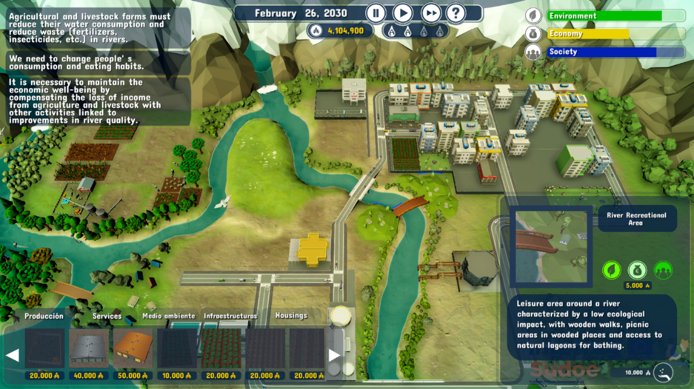

Διάρκεια: 2 μαθήματα (5 ώρες συνολικά)
Μαθήματα: πολιτική αγωγή, ιστορία, κοινωνικές επιστήμες, αγγλικά, γεωγραφία, οικονομία, φυσικές επιστήμες.
Θεματικές: διαμεσολάβηση, λήψη αποφάσεων, νερό, βιώσιμη οικονομία, κλιματική αλλαγή, μέλλον, διαχείριση πόρων
ΣΒΑ:6, 7, 10, 11, 13, 16.
Διαστάσεις των συγκρούσεων μέσα από το παιχνίδι:

☒ κοινωνικός αντίκτυπος
☒ περιβαλλοντικός αντίκτυπος
☒ οικονομικός αντίκτυπος
☒ τεχνολογικός αντίκτυπος
Μαθησιακοί Στόχοι: Δοκιμή της διαδικασίας λήψης αποφάσεων και τα αποτελέσματά της, κατανόηση της διαφοράς μεταξύ γεγονότων και γνώμης, κατανόηση της δύναμης της διαμεσολάβησης για τη λήψη μιας απόφασης, κατανόηση των παγκόσμιων ζητημάτων π.χ. παροχή νερού, πόλεμος... Προώθηση της κριτικής και συστημικής σκέψης και της πολιτισμικής ευαισθησίας, της διαδραστικής μάθησης, της ολιστικής προσέγγισης, της ευαισθητοποίησης, της αυτοκριτικής.
Διαπροσωπικές δεξιότητες: Ενσυναίσθηση, κριτική σκέψη, συστημική και μελλοντική σκέψη, ικανότητα συνεργασίας, λήψη αποφάσεων, φιλοκοινωνικές ταυτότητες, κατανόηση, επικοινωνία, ανάληψη αποτελεσματικών δράσεων, σχεδιασμός δράσης, ενεργητική ακρόαση.

Τεχνικές ανάγκες & απαιτούμενο υλικό:
Windows PC, Android, ή iOS
Συσκευές, καρέκλες, θρανία
• Ηχεία και projector ή διαδραστικός πίνακας
• YouTube
• Έντυπο υλικό 1, 2
• Αντικείμενα: χρωματιστά, χαρτί, posters, εικόνες

Περαιτέρω ανάγνωση/υλικό: https://sdgs.un.org/2030agenda
https://www.un.org/sustainabledevelopment/news/communications-material/.
https://social.desa.un.org/2030agenda-sdgs
https://www.nasa.gov/
http://climate.copernicus.eu/

https://www.unep.org/
https://www.eea.europa.eu/data-and-maps/data-providers-and-partners/carbon-dioxide-information-and-analysis

Στάδιο Προετοιμασίας
Το βιντεοπαιχνίδι πρέπει να εγκατασταθεί στον υπολογιστή (Android ή Mac) μέσω αυτού του συνδέσμου: http://www.aguamod-sudoe.eu/videojuego/. Βεβαιωθείτε ότι όλοι οι μαθητές έχουν πρόσβαση σε μια κατάλληλη συσκευή, όπως υπολογιστή, tablet ή smartphone. Έτσι, αν οι μαθητές χρησιμοποιούν το φορητό τους υπολογιστή ζητήστε τους να κατεβάσουν το παιχνίδι, διαφορετικά εγκαταστήστε το στον υπολογιστή κατά τη διάρκεια του μαθήματος πληροφορικής. Το παιχνίδι θα πρέπει να εγκατασταθεί και να λειτουργεί ομαλά. Μια σταθερή σύνδεση στο διαδίκτυο είναι σημαντική για την αδιάλειπτη διεξαγωγή του παιχνιδιού, καθώς το παιχνίδι βασίζεται σε ανατροφοδότηση και ενημερώσεις σε πραγματικό χρόνο με βάση τις αποφάσεις των παικτών. Εάν είναι διαθέσιμο, δώστε στους μαθητές ακουστικά.

Trigger alarm: Διαμορφώστε ένα υποστηρικτικό περιβάλλον όπου οι μαθητές θα αισθάνονται άνετα να εκφράζουν τις απογοητεύσεις ή τα ηθικά διλήμματα που μπορεί να προκύψουν καθώς αντιμετωπίζουν τις προκλήσεις που παρουσιάζει το παιχνίδι.
Η παιδαγωγική ακολουθία αποτελείται από δύο ενότητες, δομημένες, ωστόσο, με διαφορετικά χρονοδιαγράμματα. Η πρώτη ενότητα έχει διάρκεια 2 διδακτικών ωρών, ενώ η δεύτερη ενότητα περιλαμβάνει τη διεξαγωγή μιας προσομοίωσης δράσης για το κλίμα, η οποία δεν πρέπει να διακοπεί κατά τη διάρκεια του μαθήματος. η ενότητα αυτή διαρκεί περίπου 3 ώρες.

Φάση του Παιχνιδιού
Αρ. Μαθήματος | Περιγραφή σε βήματα | Μέθοδος Διδασκαλίας | Υλικό/Τεχνολογικές Απαιτήσεις
1 | Βήμα 1: Ιστός βιωσιμότητας (30')  1.Ζητήστε από τους συμμετέχοντες να σταθούν σε έναν κύκλο.  2. Εξηγήστε ότι πρόκειται να κατασκευάσουν ένα μοντέλο για την βιωσιμότητα.  3. Κρατήστε το κουβάρι με το σπάγκο στο χέρι σας και αναφέρετε ένα περιβαλλοντικό γεγονός, για παράδειγμα «συνέβη μια πλημμύρα».  4. Κρατήστε την άκρη του σπάγκου και πετάξτε τη μπάλα σε κάποιον απέναντι από τον κύκλο. Την πιάνουν! Υπάρχει τώρα μια ευθεία γραμμή σπάγκου μεταξύ των δύο σας.  5. Αυτό το άτομο πρέπει να κατονομάσει μια συνέπεια της πλημμύρας. Μπορεί να σχετίζεται με το περιβάλλον, τους ανθρώπους ή την οικονομία. Στη συνέχεια, κρατάει το σπάγκο και πετάει τη μπάλα σε ένα τρίτο άτομο απέναντι από τον κύκλο.  6. Αυτό το τρίτο άτομο πρέπει να σκεφτεί μια άλλη συνέπεια που σχετίζεται με την τελευταία. Στη συνέχεια πετάει τη μπάλα σε ένα τέταρτο άτομο.  7. Συνεχίστε το παιχνίδι έτσι ώστε η μπάλα του σπάγκου να περνάει μπρος-πίσω σε όλο τον κύκλο μέχρι να δημιουργήσετε ένα πλέγμα σταυροειδούς διασταύρωσης που αντιπροσωπεύει τον «ιστό της βιωσιμότητας».  Η παραμονή σε κύκλο δηλώνει στα παιδιά ότι μπορούν να δουν το δίκτυο ως ένα σύνολο παραγόντων που σχετίζονται με διαφορετικές πτυχές: κάποιοι με την οικονομία, κάποιοι με την κοινωνία και κάποιοι με το περιβάλλον.  Παρουσιάστε την Ατζέντα 2030, με την οποία είμαι βέβαιος ότι θα είναι ήδη εξοικειωμένοι, και εξηγήστε τους πώς εισάγει μια νέα έννοια της βιωσιμότητας που περιλαμβάνει διάφορες διαστάσεις. Μπορείτε να βοηθήσετε δείχνοντας τους ΣΒΑ και το διάγραμμα των τριών διαστάσεων της βιωσιμότητας (Υλικό 1).  Εξηγήστε τους ότι το βιντεοπαιχνίδι που πρόκειται να φτιάξουν ασχολείται ακριβώς με το θέμα της βιωσιμότητας, δείχνοντας τις σχέσεις μεταξύ των διαφόρων διαστάσεων που έχουν εξεταστεί. Προτείνετε να παρακολουθήσουν το βίντεο για να παρουσιάσουν το παιχνίδι  https://www.youtube.com/watch?v=ACP3Sd-yChY&t=27s | Ολομέλεια | Κουβάρι νήματος ή παρόμοιο, Υλικό 1
1 | Βήμα 2: Gameplay (40’)  Ζητήστε από τους μαθητές να παίξουν το παιχνίδι σύμφωνα με τους κανόνες που εξηγήθηκαν στη φάση της προετοιμασίας. | Ατομικά | Windows PC, συσκευές Android, iOS
1 | Step 3: Απολογισμός (40’)  Καλέστε τους μαθητές να καθίσουν σε κύκλο για να διευκολυνθεί η ανταλλαγή απόψεων μεταξύ των μαθητών και να προωθηθεί η ενεργητική ακρόαση. Ρωτήστε τους μαθητές κάτι σχετικά με την εμπειρία τους κατά τη διάρκεια του παιχνιδιού. Μπορείτε να επιλέξετε ερωτήσεις μεταξύ αυτών:  - Πώς αισθανθήκατε κατά τη διάρκεια του παιχνιδιού;  - Τι σας έκανε να επιλέξετε τη λύση που επιλέξατε;  - Σας ήταν δύσκολο να επιλέξετε; Αν ναι, γιατί;  - Είστε ικανοποιημένοι από την απόφασή σας; Πώς θα μετρούσατε την επιτυχία;  - Ποια θεωρήσατε ότι είναι μια βιώσιμη επιλογή λαμβάνοντας υπόψη την εμπειρία στο παιχνίδι;  - Είναι δύσκολο να πάρετε βιώσιμες αποφάσεις; Γιατί;  Ως σύνοψη, ζητήστε από τους μαθητές να καταλήξουν σε συμφωνία για την εύρεση ενός ορισμού της βιωσιμότητας μετά την εμπειρία του παιχνιδιού. « Βιωσιμότητα είναι....» Γράψτε τον ορισμό σε έναν πίνακα ή σε μια αφίσα και βοηθήστε τους να λάβουν υπόψη τους όλες τις αναφορές που σχετίζονται με την Ατζέντα 2030  (https://sdgs.un.org/2030agenda) | Ολομέλεια | Πίνακας ή αφίσα

Φάση Αναστοχασμού
Αρ. Μαθήματος | Περιγραφή σε Βήματα | Μέθοδος Διδασκαλίας | Υλικό/Τεχνολογικές Απαιτήσεις
2 | Βήμα 4: Προετοιμασία προσομοίωσης δράσης για το Κλίμα  Η προσομοίωση δράσης για το κλίμα είναι ένα ομαδικό παιχνίδι ρόλων για τη διερεύνηση πιθανών λύσεων για τον μετριασμό της κλιματικής αλλαγής και την εξέταση των βαθύτερων αιτιών της. Αυτή η προσομοίωση βασίζεται σε πραγματικά δεδομένα, επιτρέποντας στους συμμετέχοντες να αξιολογήσουν τις επιπτώσεις των αποφάσεών τους σε πραγματικό χρόνο. Το παιχνίδι βασίζεται σε μια εικονική σύνοδο κορυφής των Ηνωμένων Εθνών, που διοργανώνεται από τον Γενικό Γραμματέα του ΟΗΕ, όπου διάφοροι φορείς καλούνται να παίξουν τον ρόλο τους  Είστε ο Γενικός Γραμματέας. Πρώτα απ' όλα, πρέπει να χωρίσετε την τάξη σε ομάδες που εκπροσωπούν διαφορετικούς ενδιαφερόμενους: Βιομηχανία και εμπόριο, γη, γεωργία και δασοκομία, ανεπτυγμένα έθνη, αναπτυσσόμενα έθνη, αναδυόμενα έθνη. Θα πρέπει να υπάρχουν 6 ομάδες ή περισσότερες, αλλά αυτό εξαρτάται από τον αριθμό των συμμετεχόντων. Κάθε ομάδα πρέπει να αποτελείται από 4 έως το πολύ 6 άτομα, ώστε να ευνοείται η συζήτηση κατά τη διάρκεια της προσομοίωσης. Θα πρέπει να αναθέσετε εκ των προτέρων τους μαθητές σε μια συγκεκριμένη ομάδα, φροντίζοντας για την εξισορρόπηση των ικανοτήτων σε κάθε ομάδα, όπως για παράδειγμα να προσέξετε να μην συγκεντρώσετε όλους τους συνεσταλμένους μαθητές μαζί. Προσέξτε να μην τοποθετήσετε μαθητές με μεταναστευτικό υπόβαθρο στην ομάδα των αναπτυσσόμενων χωρών, ώστε να μην προκαλέσετε ευαίσθητες αντιδράσεις και ζητήματα. Ο κοινός στόχος όλων των ενδιαφερομένων είναι η συμμόρφωση με τη Συμφωνία του Παρισιού για το κλίμα (2015), με την ανάπτυξη ενός σχεδίου που θα περιορίζει την υπερθέρμανση του πλανήτη πολύ κάτω από τους 2 C°, με στόχο τον 1,5 C°.  Η αίθουσα όπου θα διεξαχθεί το παιχνίδι θα πρέπει να είναι εξοπλισμένη με: έναν προβολέα και έναν υπολογιστή που έχει πρόσβαση στον προσομοιωτή EN-ROADS και στις διαφάνειες PowerPoint του παιχνιδιού- καρέκλες και τραπέζια- τηλέφωνο ή χρονόμετρο για την παρακολούθηση του χρόνου. Η προσομοίωση αυτή αναδεικνύει τον τρόπο αντιμετώπισης ενός πολύπλοκου και πολυδιάστατου θέματος. Είναι απαραίτητο να υιοθετηθεί μια ολιστική προσέγγιση και να δράσουμε σε διαφορετικούς τομείς, οι οποίοι είναι αλληλοεξαρτώμενοι, όπως ήδη βιώσαμε στο βιντεοπαιχνίδι. Αυτή η προσομοίωση σχετίζεται με το «En-roads», που αναπτύχθηκε από την Climate Interactive (https://www.climateinteractive.org/) . Προκειμένου να προετοιμαστείτε κατάλληλα και να αποκτήσετε γνώσεις σχετικά με τον τρόπο κίνησης των μοχλών του προσομοιωτή και τη λειτουργία του, ρίξτε μια ματιά στο υλικό που υπάρχει στην πλατφόρμα (μπορείτε να βρείτε υλικό που θα σας βοηθήσει στο ρόλο σας ως διευκολυντή εδώ https://img.climateinteractive.org/2024/05/En-ROADS-Game-Facilitator-Guide-May-2024-v32.pdf, En-ROADS Workshop facilitator guide v32 ; και κάποιες συμπληρωματικές διαφάνειες εδώ https://www.climateinteractive.org/en-roads-supplemental-slides ). | Ολομέλεια | Projector, Computer,  Internet
2 | Βήμα 5: Εισαγωγή (5’)  Αναφερόμενοι στην προηγούμενη εμπειρία, τονίστε πώς οι μαθητές θα μεταβούν τώρα από μια εικονική προσομοίωση, που σχετίζεται με το βιντεοπαιχνίδι, σε ένα ομαδικό παιχνίδι που σχετίζεται με ένα πραγματικό γεγονός: το θέμα της κλιματικής αλλαγής. Κατά την παρουσίαση της πρότασης «προσομοίωσης δράσης για το κλίμα», επισημαίνετε πώς οι αποφάσεις κάθε ομάδας που θα μπει στο παιχνίδι θα επηρεάσουν διαφορετικές σφαίρες, όπως την οικονομική, την κοινωνική και την περιβαλλοντική. Για να παρουσιάσετε την πλατφόρμα προσομοίωσης, μπορείτε να προβάλετε το βίντεο  Overview of the En-ROADS Climate Solutions Simulator - YouTube. | Ολομέλεια | Προβολέας, Υπολογιστής, Διαδίκτυο, Καρέκλες, Τραπέζια
2 | Βήμα 6: Εμπειρία προσομοίωσης δράσης για το κλίμα  Ξεκινήστε καλωσορίζοντας τους συμμετέχοντες. Παρουσιάστε εν συντομία το κίνητρο πίσω από την εκδήλωση, γιατί είναι σημαντικό να μιλήσουμε για την κλιματική αλλαγή (για να δείτε περισσότερο υλικό σχετικά με την κλιματική αλλαγή, ρίξτε μια ματιά σε αυτές τις διαφάνειες: https://www.canva.com/design/DAGkx8S29bY/lRPIzefg4YZipcHzY8Q8_w/edit?utm_content=DAGkx8S29bY&utm_campaign=designshare&utm_medium=link2&utm_source=sharebutton. Στη συνέχεια, παρουσιάστε στους μαθητές την πλατφόρμα En-roads, όπου μπορείτε να εξερευνήσετε τον προσομοιωτή και να τους εξηγήσετε πώς λειτουργεί η προσομοίωση (μπορείτε να βρείτε τις διαφάνειες PowerPoint εδώ https://www.climateinteractive.org/en-roads-game-slides ). Μόλις σχηματιστούν οι ομάδες, δίνετε στους συμμετέχοντες την ενημερωτική δήλωση που αφορά την ομάδα τους και λίγο χρόνο για να τη διαβάσουν (μπορείτε να βρείτε το υλικό εδώ https://img.climateinteractive.org/2024/05/CAS-8-team-quick-download-May2024.zip ). Τα μέλη κάθε ομάδας μπορούν να κάνουν καταιγισμό ιδεών σχετικά με τους στόχους και την ταυτότητά τους, ενώ εσείς μπορείτε να συζητήσετε με τις ομάδες ξεχωριστά. Πριν από την έναρξη του παιχνιδιού, δείξτε τους πώς λειτουργεί ο προσομοιωτής, καθ' όλη τη διάρκεια του συνδέσμου που δόθηκε στο εισαγωγικό μέρος.  Στη συνέχεια, ξεκινάτε τουλάχιστον 3 γύρους διάρκειας περίπου 20 λεπτών ο καθένας, κατά τη διάρκεια των οποίων θα πρέπει να ελέγχετε κάθε ομάδα για να την καθοδηγήσετε σχετικά με τη στρατηγική και τους στόχους της. Στη συνέχεια, θα ανοίξετε τις Παρουσιάσεις στην Ολομέλεια, στις οποίες κάθε ομάδα θα στείλει τον εκπρόσωπό της για να κάνει μια παρουσίαση 1-2 λεπτών σχετικά με την πρότασή της. Μπορούν να επιλέξουν να προσθέσουν μια νέα λύση ή να ανατρέψουν μια λύση που είχε προταθεί προηγουμένως από άλλη ομάδα. Κάθε φορά που μια ομάδα παρουσιάζει το σχέδιο δράσης της, θα το εισάγετε στον προσομοιωτή και, τελικά, θα αξιολογείτε από κοινού τα αποτελέσματα, τονίζοντας αν η θερμοκρασία έχει μειωθεί ή αυξηθεί. Κάθε γύρος τελειώνει όταν επιτευχθεί ο στόχος ή όταν τελειώσει ο χρόνος. Από τον δεύτερο γύρο και μετά, τα διάφορα μέρη μπορούν να επικοινωνούν μεταξύ τους για να βρουν κοινές λύσεις. | Παιχνίδι ρόλων | Projector,  Υπολογιστής,  Internet, καρέκλες, τραπέζια,  Τηλέφωνο ή χρονόμετρο, Εκτύπωση ενημερωτικού υλικού
2 | Βήμα 7: Απολογισμός προσομοίωσης δράσης για το κλίμα  Τέλος, αφιερώστε ένα λεπτό ησυχίας για να αναλογιστείτε αυτή την εμπειρία. Στη συνέχεια ζητάτε από τους συμμετέχοντες να βγουν από τους ρόλους τους, ώστε να ξεκινήσετε μια συζήτηση, θέτοντας κάποιες ερωτήσεις, όπως: τι σας εξέπληξε; Σε ποιο βαθμό η πρότασή σας συνολικά έφερε το αποτέλεσμα που περιμένατε; Τι θα αποκομίσετε από τη σημερινή ημέρα και πώς μπορείτε να εφαρμόσετε αυτά που μάθατε στον πραγματικό κόσμο; Αφήστε τους να μιλήσουν για τα συναισθήματά τους και εστιάστε τη συζήτηση στην οικοδόμηση ελπίδας και διοχετεύστε τα συναισθήματά τους σε εποικοδομητικές δράσεις, εξηγώντας γιατί είστε αισιόδοξοι, λέγοντας μια θετική ιστορία, αναδεικνύοντας νέες θετικές τάσεις. Να θυμάστε ότι ο σκοπός αυτού του εργαστηρίου είναι να παρακινήσει αποτελεσματικές δράσεις, γι' αυτό δώστε τους χρόνο να μιλήσουν και να εκφραστούν. | Ολομέλεια | Καρέκλες

Υλικό 1

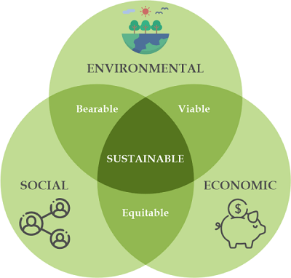

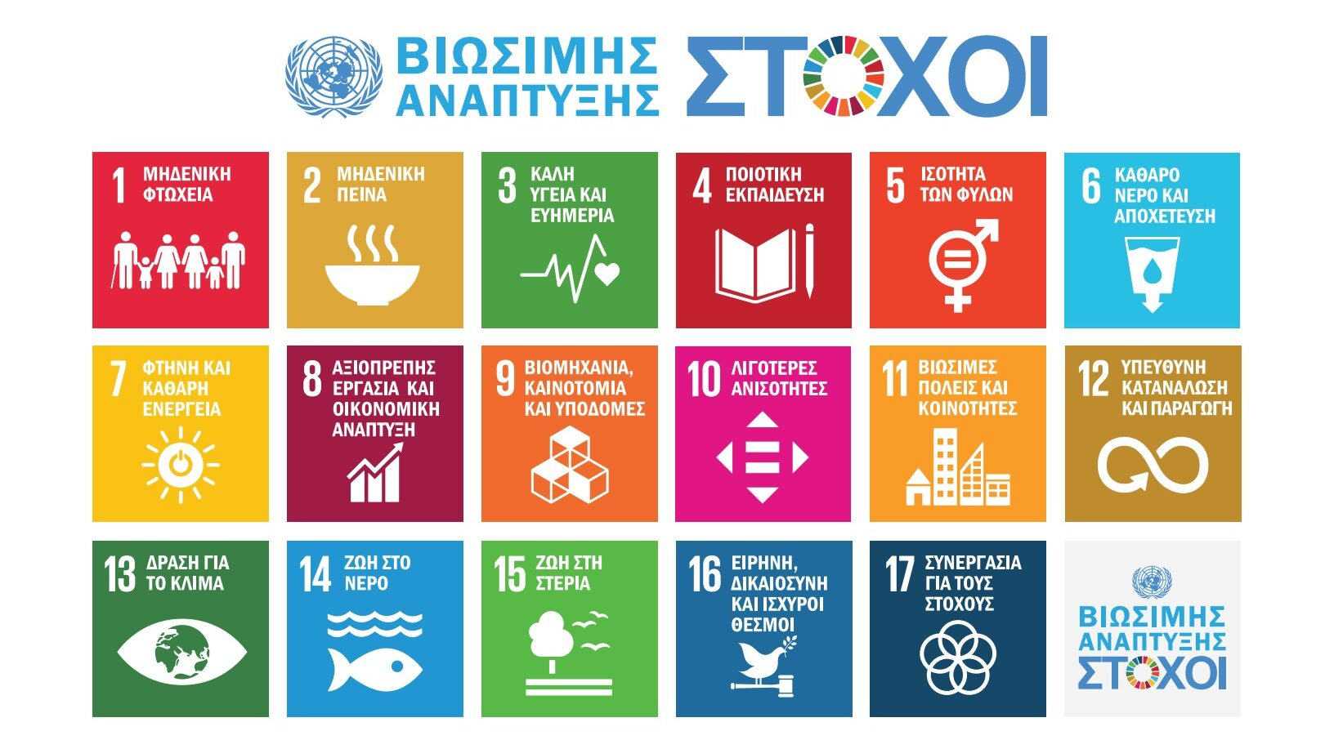

Παράρτημα 1- Περισσότερα για την Κλιματική Αλλαγή

Παράρτημα – Ανάλυση του Παιχνιδιού:

© 2025 Climate Interactive. All the materials inserted are under Αυτά τα υποστηρικτικά υλικά διατίθενται με άδεια χρήσης Creative Commons Attribution 4.0 International License. Η άδεια αυτή σας επιτρέπει να ανακατασκευάσετε, να προσαρμόσετε και να αξιοποιήσετε το έργο της Climate Interactive, ακόμη και εμπορικά, αρκεί να δώσετε στην Climate Interactive τα εύσημα για την αρχική δημιουργία του υλικού.

